Дата проведення уроку: 21.05.2020р
Група: МШ-5
Професія: штукатур
Майстер в/н :Попроцька Н.Ю. вайбер -0677921174
Ел.почта:natali.poprotskay@gmail.com
Урок №1
Тема уроку:Самостійне виконання штукатурних робіт 4-го розряду.
Промаячування поверхонь.
Мета уроку:
Навчальна:формувати знання та уміння учнів при виконанні робіт по промаячування поверхонь
Розвиваюча:розвивати логічне мислення ,самостійність і творчість учнів по промаячуванні поверхонь.
Дидактичнезабезпечення уроку:
1.Опорні конспекти,інструкція з охорони праці з професії штукатур
- : Пояснення нового матеріалу 9.30 - 13.00
  - Інструктаж з ОП та БЖД
Учні повинні надіти спецодяг, застебнути манжети рукавів, приготувати засоби індивідуального захисту, перевірити їх справність
- Оглянути і приготувати навчальне місце і підходи до нього на відповідність вимогам безпеки, прибрати всі зайві предмети, не захаращуючи при цьому проходів, перевірити стан підлоги на навчальному місці, мокру або слизьку підлогу протерти.
- Перевірити стан ручного інструменту
Організація робочого місця.
Провішування поверхонь. Стіни, стелі, стовпи та інші конструкції будівлі майже завжди мають певні відхилення від горизонталі або вертикалі. Наносячи на поверхню шар штукатурки, ці відхилення можна усунути або принаймні довести до норми, передбаченої технічними вимогами. Тому перед виконанням високоякісної штукатурки поверхню провішують, щоб визначити, які вона має відхилення від вертикалі або горизонталі. За величиною відхилень встановлюють, якою має бути мінімальна товщина штукатурного шару.
Провішування поверхонь — відповідальна робота, яка потребує від штукатура акуратності і точності виконання. Неправильне провішування може збільшити товщину штукатурного шару, а це призведе до збільшення вартості штукатурних робіт, перевитрати матеріалів і зниження продуктивності праці штукатура. Наприклад, якщо товщина штукатурки збільшується на 10 мм, то вартість штукатурки збільшується на 17, а трудомісткість на 15 %.
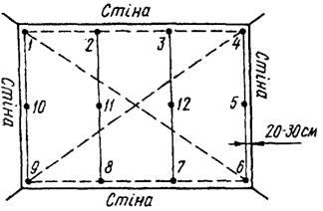

Рис. 1 Схема провішування стелі
Для виконання високоякісної штукатурки підготовлену поверхню спочатку провішують, встановлюють на ній марки і маяки, за якими її потім штукатурять.
Провішують спочатку стелю, а потім стіни. Стелю провішують за допомогою водяного рівня або ватерпаса. За допомогою ватерпаса це роблять так. Спочатку на стелі відбивають натертим об крейду чи інший пігмент шнуром лінії на відстані 1,2—1,5 м одна від одної, вздовж яких будуть встановлені марки і маяки (рис. 1). Крайні лінії, паралельні стінам, відбивають на відстані 20—30 см від стіни. Потім в одному з кутів стелі на такій же відстані від стін забивають цвях 1 так, щоб він виступав над поверхнею на товщину майбутнього підготовчого шару штукатурки. Далі, користуючись ватерпасом (рис. 2), по периметру стелі на лініях маяків забивають цвяхи так, щоб їхні головки були в одній горизонтальній площині. Якщо головка останнього цвяха 10 (див. рис. 1), забитого на відбитій лінії, не зійдеться з рівнем першого, то провішування починають спочатку, рухаючись у протилежному напрямку. Після цього з протилежних кутів стелі по діагоналях натягують шнури так, щоб вони дотикались до головок цвяхів і перевіряють, чи не має в площині стелі горбків, які не будуть закриті шаром штукатурки. Невеликі горбки зрубують, а якщо їх зрубати неможливо, то забиті цвяхи витягують на стільки, щоб шар штукатурки міг закрити виступ-ну частину поверхні.
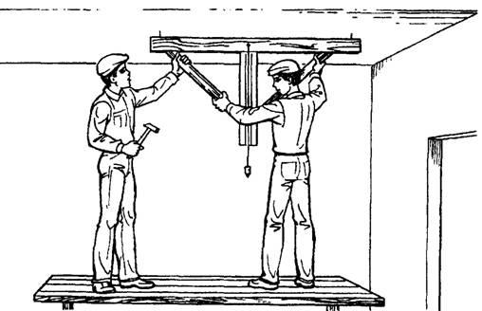
Рис. 2 Провішування стелі за допомогою ватерпаса
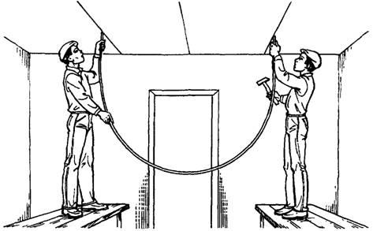
Рис. 3 Провішування стелі за допомогою водяного рівня
Далі, натягуючи шнур між цвяхами 2 і 8 та 3 і 7, забивають проміжні цвяхи 11 і 12 на вибраній до початку провішування відстані один від одного. Головки цих цвяхів повинні торкатись натягненого шнура.
Для провішування стелі можна також користуватись водяним рівнем (рис. 3). Положення головки цвяха при цьому фіксують відносно рівня води в скляній трубці рівня. Провішування стелі водяним рівнем значно прискорює цей процес. Користуючись рівнем, спочатку фіксують положення чотирьох цвяхів, розміщених у кутах стелі (див. рис. 1, цвяхи 1, 4, 6, 9). Потім, натягуючи шнур між цвяхами 1 і 6 та 4 і 9, перевіряють, чи правильно вибрана майбутня товщина штукатурного шару. Якщо так, то натягують шнур і по лініях маяків забивають інші цвяхи.
лицювальний плитка керамічний
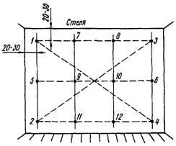
Рис. 4 Схема провішування стіни
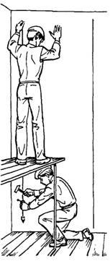
Рис. 5 Провішування стіни за допомогою виска
Слід зазначити, що в масовому будівництві, коли для перекриття застосовуються залізобетонні плити або панелі, стелю не штукатурять, а вкривають шаром безпіскової накривки. У цьому випадку поверхню стелі не можна вважати високоякісно опорядженою, оскільки наднормативні відхилення від горизонталі суцільної панелі або перекоси укладених плит перекриття не будуть усунені.
Стіни провішують за допомогою виска, рейки з виском або рейки з рівнем. Для цього спочатку на ній натертим об крейду шнуром відбивають вертикальні лінії, вздовж яких будуть встановлені маяки (рис. 4). Крайні лінії повинні бути на відстані 20—30 см від відповідного кута, а всі інші — на відстані 1,2—1,5 м одна від одної. На крайній лівій лінії, у верхній її частині, на відстані 20—30 см від стелі забивають цвях 1 так, щоб він виступав над поверхнею на товщину майбутнього підготовчого шару штукатурки. В бетонну поверхню цвяхи забивають у попередньо забиті дерев'яні чіпки. Приклавши до цього цвяха шнурок виска (рис. 5), його опускають вниз і на відстані 20—30 см від підлоги забивають цвях 2. Головка цього цвяха повинна торкатись шнура виска. На крайній правій лінії, на такій же відстані від стелі на товщину підготовчого шару штукатурки забивають цвях 3. З нього також опускають висок і в нижньому куті стіни забивають цвях 4. Після цього по діагоналі стіни між цвяхами 1 і 4 та 2 і З натягують шнури і перевіряють, чи покриє майбутній шар штукатурки всі виступи, що є на стіні. Якщо ні, то товщину штукатурного шару збільшують, для чого забиті цвяхи витягують на потрібну відстань.
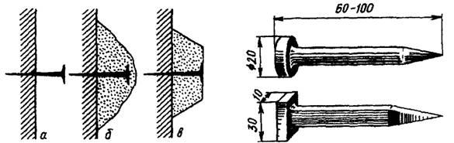
Рис. 6 Послідовність виконання марки з розчину
Рис. 7 Інвентарні металеві марки
Коли поверхня провішена правильно, на ній забивають потрібну кількість проміжних цвяхів. Для цього натягують шнур між 1 і 2 та 3 і 4 цвяхами і забивають цвяхи 5 і 6. Потім, натягуючи шнур, між цвяхами, забитими на одній горизонталі, забивають потрібну кільність цвяхів на лініях майбутніх маяків (див. рис. 4, цвяхи 7, 8, 9,10, 11 і 12). Головки всіх проміжних цвяхів повинні торкатись натягнутого шнура.
Для провішування можна користуватись рейкою з виском або рейкою з рівнем. У цьому випадку на бокових вертикальних лініях потрібно буде поступово забити по три або й більше цвяхів (див. рис. 4, цвяхи 1, 5, 2, 3; б і 4). Після цього провішуванням визначити товщину майбутнього штукатурного шару і забити решту цвяхів так, як було зазначено вище.
Встановлення марок. На місцях забитих цвяхів під час провішування поверхні встановлюють марки з гіпсу або з того розчину, яким будуть штукатурити поверхню. Для цього навколо цвяха наносять з розчину ліпки діаметром 8—10 см. Товщина ліпка повинна бути на 3—5 мм більшою за виступаючу частину цвяха (рис. 6, а, б). Коли розчин затужавіє, ліпок підрізають врівень з головкою цвяха і збоку, надаючи йому форму зрізаної піраміди з розміром зрізу 4x4 см. Верхня частина марки має бути паралельною поверхні (рис. 6, в).
Проте такий спосіб встановлення марок потребує багато часу і є непродуктивним. Тому при провішуванні поверхні замість цвяхів краще забивати інвентарні металеві марки (рис. 7). Такі марки не потребують попереднього обмазування розчином, а можуть безпосередньо застосовуватись для влаштування маяків.
3.Закріплення нового матеріалу13.00-14.30
Тестові завдання.
(Вибрати правильну відповідь)

1.Яка повинна бути довжина правила при провішуванні поверхонь?
а) 300-600 мм
б) 200-500 мм
в) 100-150 мм
2.Довжина бічних ліній від лузг повинна бути…
а) 20-30 см
б) 50-60 см
в) 15-20 см
3. Яка відстань між лініями один від одного?
а) 2-3 м
б) 1-1,5 м
в) 1,5-2,0 м
4. Під яким номером вкручуємо саморіз при висоті приміщення більше 3 м?
а) №5
б) №1
в) №12
5.Назвати інструменти для провішування поверхонь.
а) ківш
б) щітка
в) рівень
6. При перевірці вкручених саморізів їхні головки мають торкатись…
а) поверхні натягнутих шнурів
б) поверхні стіни
в) поверхні штукатурки
4.Домашне завдання :Дати письмово відповіді на запитання . Відповіді надсилати :
21.05.2020р з 13-14.30
На вайбер :0677921174

